**СОДЕРЖАНИЕ**

АННОТАЦИЯ

ВВЕДЕНИЕ

1 АНАЛИТИЧЕСКИЙ ОБЗОР

* 1. Современные серии электрических машин
  2. Основные тенденции в электромашиностроении

2 РАСЧЕТЫ И ОСНОВНЫЕ РЕЗУЛЬТАТЫ РАБОТЫ

2.1 Техническое задание

2.2 Выбор аналога двигателя

2.3 Размеры, конфигурация и материал магнитной цепи двигателя

2.4 Обмотка статора

2.5 Обмотка короткозамкнутого ротора

2.6 Расчет магнитной цепи

2.7 Активные и индуктивные сопротивления обмоток

2.8 Режим холостого хода и номинальный

2.9 Рабочие характеристики

2.10 Максимальный момент

2.11 Начальный пусковой момент и пусковые токи

2.12 Расчет механической характеристики двигателя и зависимости пускового тока от скольжения

2.13 Тепловой и вентиляционный расчеты

2.14 Масса двигателя и динамический момент инерции ротора

2.15 Расчет надежности обмотки статора

2.16 Механический расчет вала и подбор подшипников качения

ЗАКЛЮЧЕНИЕ

СПИСОК ИСПОЛЬЗОВАННЫХ ИСТОЧНИКОВ

ПРИЛОЖЕНИЕ

**АННОТАЦИЯ**

Темников Ю.В. Двигатель асинхронный трехфазный, мощность 45 кВт, 6 полюсов.

Страниц: 48

Иллюстраций: 7

Приложений: 4

Таблиц: 2

Представлены результаты расчета трехфазного асинхронного двигателя с короткозамкнутым ротором на мощность 45 киловатт, число полюсов равно 6, линейное напряжение сети: при соединении в треугольник – 380В, при соединении в звезду – 660В, частота питающей сети 50 Гц.

Спроектирован асинхронный электродвигатель с короткозамкнутым ротором. Высота оси вращения – 250мм, магнитопроводы статора и ротора выполнены из стальной ленты, марка стали – 2411, обмоточный провод ПЭТ-155, обмотка ротора из алюминия марки АКМ12-4, станина литая из чугуна, класс нагревостойкости изоляции F.

Расчеты выполнены с учетом рекомендаций, изложенных в учебных пособиях Гольдберга О.Д. «Проектирование электрических машин»[1] и Гурина Я.С. «Проектирования серий электрических машин» [2].

**ВВЕДЕНИЕ**

Асинхронный электродвигатель - двухобмоточный электрический двигатель, одна из обмоток которого питается от сети переменного напряжения, а другая замкнута накоротко или на сопротивление.

Асинхронные двигатели находят широкое применение в хозяйстве. По разным данным, около 70% всей электрической энергии, преобразуемой в механическую вращательного или поступательного движения, потребляется асинхронными электродвигателями.

Широкое применение асинхронных двигателей связано с простотой их конструкции, ее технологичностью и минимальными затратами в эксплуатации, по сравнению с другими видами электрических машин, таких как двигатели постоянного тока, синхронными двигателями и т.д.

Трехфазный асинхронный электродвигатель, традиционного исполнения, выполняющего вращательное движение (конструкция такого двигателя впервые была предложена М.О. Доливо-Добровольским в 1889 году) состоит из двух основных частей: неподвижного статора и вращающегося ротора.

Статор состоит из станины, в которую впрессован сердечник статора – магнитопровод статора с распределенной обмоткой. Назначение сердечника – создание вращающегося магнитного поля. Магнитопровод состоит из штампованных, изолированных друг от друга листов электротехнической изотропной (в крупных машинах – анизотропной) стали, толщиной (в зависимости от размеров и необходимых параметров машины) от 0,28 до 1мм.

Сердечник ротора двигателя, аналогично сердечнику статора, набирается из листов электротехнической стали. Обмотки роторов бывают короткозамкнутые, из алюминиевого литья, и фазные, которые, аналогично обмотке статора, выполнены из изолированного медного провода, концы обмоток выводятся на контактные кольца, закрепленные на вале ротора, далее, посредством щеточного контакта, к обмотке ротора можно подключить пусковой реостат.

В данном курсовом проекте речь пойдет о трехфазном асинхронном двигателе с короткозамкнутым ротором.

1. **АНАЛИТИЧЕСКИЙ ОБЗОР**
   1. **Современные серии электрических машин**

В 70-е годы была разработана и внедрена серия электродвигателей 4А, основным критерием при проектировании которой был принят минимум суммарной стоимости двигателя в производстве и эксплуатации. Переход на новую привязку мощностей и установочных размеров электродвигателей позволил получить большую экономию дефицитных материалов. Впоследствии серия была модернизирована, вследствие чего несколько улучшены виброакустические и некоторые энергетические показатели электрических двигателей. Серия получила название 4АМ.

В связи со все возраставшими требованиями мирового электромашиностроения к асинхронным двигателям на замену двум предыдущим сериям 4А и 4АМ в 80-х годах бывшей организацией социалистических стран ИНТЕРЭЛЕКТРО была разработана унифицированная серия асинхронных электродвигателей АИ. Двигатели серии АИ отличаются повышенными надежностью и перегрузочной способностью – расширенным диапазоном регулирования, улучшенными энергетическими и виброакустическими характеристиками.

Распад Советского Союза на суверенные государства привел к тому, что многие заводы электротехнической промышленности, монопольно выпускавшие отдельные габариты единой серии АИ, оказались за рубежом. Поэтому в НИПТИЭМ разработана новая серия асинхронных электродвигателей 5А (взаимозаменяемых с электродвигателями АИР, 4А) на замену тем габаритам, производство которых осталось за границей России.

При разработке серии 5А учтены изменившиеся требования к асинхронным электродвигателям для повышения конкурентоспособности их на мировом рынке. На многих типоразмерах двигателей улучшены энергетические, виброакустические показатели, а так же моментные характеристики.

Общая характеристика двигателей серии АИ и5А

Привязка мощностей и установочных размеров электрических двигателей серии АИ аналогична привязке серий 4А, 4AМ и охватывает диапазон 0,06…400 кВт (при частоте вращения 1500 оборотов в минуту). Серия состоит из 17 габаритов, характеризуемых значениями оси вращения от 50 до 355 мм. Двигатели выпускается на частоты вращения 3000, 1500, 1000, 750, 600 и 500 оборотов в минуту.

Структура серии предусматривает следующие группы исполнений:

* основное;
* модификации по характеристикам с повышенным пусковым моментом,электрические двигатели с повышенным скольжением, многоскоростные двигатели, электрические двигатели с фазным ротором, однофазные, малошумные;
* модификации по условиям окружающей среды (для холодного, длятропического климата, электродвигатели для сельского хозяйства, для работы в пыльных помещениях, для работы в химически активных средах);
* модификации электродвигателей по точности установочных размеров (сповышенной точностью, с высокой точностью установочных размеров);
* модификации асинхронных двигателей с дополнительнымиустройствами (со встроенной температурной защитой, со встроенным электромагнитным тормозом);
* узкоспециализированные модификации (текстильные, длямоноблокнасосов, двигатели в рудничном нормальном исполнении).

В России двигатели серии 5АМ (модернизированные) производят на Владимирском Электромашиностроительном Заводе. В настоящее время завод выпускает и двигатели серии 6А. Ведутся разработки серии 7А.

Параллельно в 1992 году на Ярославском Электромашиностроительном Заводе шло создание новой серии электрических машин РА. В двигателях используются съемные лапы, позволяющие потребителю выбирать наиболее удобное для него расположение машины. Кроме того, в двигателях используется горизонтально-вертикальноеоребрение станин, позволяющее сэкономить до 15% материала станины, улучшая при этом теплоотдачу. Освоение серии РА позволило сократить зависимость России от импорта и развить экспорт асинхронных двигателей.

* 1. Основные тенденции в развитии электромашиностроения.

К основным тенденциям можно отнести:

* Применение утоньшенной корпусной изоляции и обмоточных проводов с малой толщиной изоляции. При этом повышается коэффициент заполнения обмоточного пространства медью и соответственно использование объема машины.
* Использование более нагревостойкой изоляции. В настоящее время наибольшее распространение находит изоляция класса F. В машинах, работающий в более тяжелых условиях, распространена изоляция класса Н.
* Применение улучшенных марок электротехнической стали. Сейчас часто используют холоднокатаную электротехническую сталь, обладающую большей магнитной проницаемостью и меньшими удельными потерями в сравнении с горячекатаной.
* Усовершенствование охлаждения машин, путем повышения производительности вентиляторов, уменьшения аэродинамического сопротивления воздухопровода, увеличения поверхности охлаждения, усиления теплопередачи путем лучшего заполнения воздушных прослоек в обмотках пропитывающими лаками и компаундами.
* Усовершенствование методов расчета машин.
* Улучшение конструкции машин, придание рациональной формы, при обеспечении снижения массы и повышения прочности.

Также сюда можно отнести стремление уменьшить динамический момент инерции, увеличение отношения длины сердечника ротора к его диаметру; повышение надежности.

1. **Расчеты и основные результаты работы**
   1. **Техническое задание**

Спроектировать трехфазный асинхронный электродвигатель в соответствии со следующими данными:

номинальная мощность P2=45 кВт;

номинальное линейное напряжение, Δ/Y: 380/660 В;

число пар полюсов р=3;

степень защиты: IP44;

исполнение по способу монтажа: IM1001;

исполнение по способу охлаждения: IC141.

* 1. **Выбор аналога двигателя**

По вышеуказанным данным выбираем из каталога Владимирского Электромашиностроительного Завода двигатель 5АМ250S6У3.

Технические характеристики двигателя:

номинальная мощность: P2=45 кВт;

номинальное линейное напряжение: 380/660В (Δ/Y);

номинальная частота вращения: nном=985 об/мин;

коэффициент полезного действия: η=93%;

коэффициент мощности: cosφ=0.83;

номинальный фазный ток: I1ном= 87.5А;

номинальный момент: Мном=436 Н·м;

кратность пускового момента к номинальному: Мп/Мном=2;

кратность максимально момента к номинальному: Мm/Мном=2;

динамический момент инерции ротора: J=1.2 Н·м2;

масса двигателя: 430 кг.

* 1. **Размеры, конфигурация, материал магнитной цепи двигателя**

По таблице 9-2 [1] по заданной высоте оси вращения определяем максимально допустимый наружный диаметр сердечника статора:

DH1max=452 мм, припуск на штамповку – Δшт = 8мм; ширина резаной ленты стали марки 2411 равна 460мм.

Выбираем наружный диаметр сердечника статора: DH1=440мм.

Внутренний диаметр сердечника статоранаходим по формуле, приведенной в таблице 9-3 [1]:



мм;

Расчетную мощность Р1 по коэффициенту kH=0.97 находим по формуле 1.11[1], cosφпринимаем 0.86:



Для изготовления магнитопроводов статора и ротора выбираем резаную ленту стали 2411, толщиной 0.5 мм.

По графикам на рисунке 9-4 [1] определим электромагнитные нагрузки:

А1=358 А/см – линейная нагрузка статора;

Вδ’=0.81 Тл – индукция в зазоре.

Частота вращения ротора при идеальном холостом ходе n=1000 об/мин.

Предварительный коэффициент обмотки статора: kоб1=0.93.

Определим приблизительную длину сердечника статора:



Принимаем длину сердечника равной 175 мм. Найдем отношение длины к диаметру сердечника и сравним с максимально допустимым:



Полученное отношение меньше предельного, с учетом достаточно большого числа полюсов – длина сердечника достаточна.

Сердечник статора из стали 2411 с термостойким изоляционным покрытием. Коэффициент заполнения сталью: kc=0.93.

Число пазов на полюс и фазу q1выбираем равным 4.

Количество пазов, таким образом: z1=6·3/4=72, пазы трапецеидальные полузакрытые, обмотка всыпная из круглого провода.

Сердечник ротора из стали 2411 с термостойким изоляционным покрытием. Коэффициент заполнения также 0.93.

Наружный диаметр ротора определяем по формуле, с учетом что зазор в машине принимаем равным 0.7мм:



Внутренний диаметр листов ротора:



Для улучшения охлаждения машины и уменьшения динамического момента инерции делаем nk= 10 аксиальных каналов в сердечнике ротора, диаметром dk=30мм.

Длина сердечника ротора равна l, длине сердечника статора.

Число зубцов ротора, в соответствии с предложенным рядом, выбираем равным z2=82.

* 1. **Обмотка статора**

Обмотка всыпная из круглого провода марки ПЭТ-155, класса F, двухслойная, с укороченным шагом, петлевая (схема обмотки фазы в Приложении).

Коэффициент распределения обмотки:



где α=60°/q1=15°.

Шаг обмотки (коэффициент укорочения β принимаем равным 0.833:



Коэффициент укорочения:



Обмоточный коэффициент (скоса пазов нет, коэффициент скоса равен единице):



Предварительное значение магнитного потока:



Предварительное число витков в обмотке фазы:



Число эффективных проводников в пазу (число параллельных ветвей в обмотке а=1):



Принимаем Nп=10, тогда число витков в фазе ω=120.

Уточним значения магнитного потока и индукции в воздушном зазоре:



Предварительное значение номинального фазного тока:



Уточненная линейная нагрузка статора:



Разница с ранее принятым .



Расчет трапецеидального полузакрытого паза:

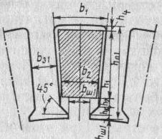

Рис.1. Трапецеидальный полузакрытый паз статора

Зубцовое деление по внутреннему диаметру статора:



Из рекомендуемых значений индукции в зубце статора (таблица 9-14 [1]) принимаем индукцию в зубце: Bз1=1.7 Тл.

Определим ширину зубца:



Индукцию в спинке статора определяем по таблице 9-13 [1]: Вс1=1.45 Тл.

Высота спинки статора:



Высота паза:



Большая ширина паза:



Высота шлица: hш1=0.5 мм; ширина шлица bш1=0.3h1/2=4.5мм.

Меньшая ширина паза:

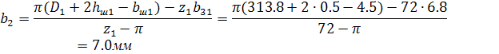

Высота паза занимаемая обмоткой:



Размеры hk, h2, h4определяем в соответствии с таблицей 9-21[1].

Выполним проверку правильности определения большей и меньшей ширины паза:



Следует, что расчет геометрии произведен верно.

Припуск на сборку: bc=0.2 и hc=0.2мм.

Площадь поперечного сечения паза в штампе:

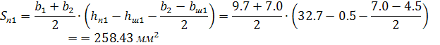

Площадь поперечного сечения паза в свете:

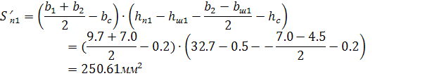

Толщина корпусной изоляции: bи1=0.4 мм.

Определим площадь поперечного сечения корпусной изоляции:

мм2



Площадь поперечного сечения прокладок между верхней и нижней катушками в пазу на дне паза и под клином:



Площадь поперечного сечения занимаемая обмоткой:



Число элементарных проводников в эффективном с=6.

Тогда диаметр элементарного изолированного провода, при предположении что коэффициент заполнения паза kn=0.72:

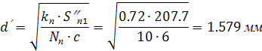

По приложению 1[1] находим ближайший стандартный провод марки ПЭТ-155:

d1=1.585 мм; сечение провода (неизолир.) S=1.767мм2.

Предварительное значение плотности тока в обмотке:



Коэффициент заполнения паза:



Определим размеры элементов обмотки:

Среднее зубцовое деление статора:



Средняя ширина катушки обмотки:



Средняя длина одной лобовой части катушки:



Средняя длина витка обмотки:



Длина вылета лобовой части:



* 1. **Обмотка короткозамкнутого ротора**

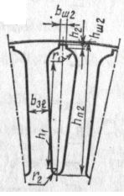

Рис.2. Закрытый грушевидный паз

Выбираем по таблице 9-18 индукцию в зубце ротора:

B32=1.8 Тл.

Выбираем глубину паза по рисунку 9-12 [1]:

hn2=56мм.

Высота спинки ротора:



Индукция в спинке ротора:



Зубцовое деление по наружному диаметру ротора:



Ширина зубца ротора:



Меньший радиус паза:



Высота шлица: hш2=0.7 мм; высота мостика h2=0.3 мм; ширина мостика bш2=1.5мм.

Больший радиус паза:

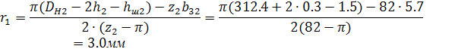

Проверка правильности определения r1и r2:



Сечение стержня:



Обмотка ротора из алюминия марки АКМ12-4. Вместе с обмоткой отливаем короткозамыкающие кольца и вентиляционные лопатки.

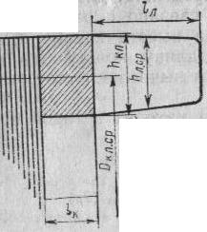

Рис.3. Короткозамыкающее кольцо и вентиляционная лопатка ротора.

Поперечное сечение кольца:



Высота кольца:



Длина кольца:



Средний диаметр кольца:

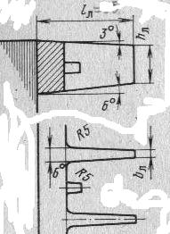

Рис.4. Вентиляционные лопатки ротора

Вылет лобовой части обмотки ротора по рисунку 9-21 [2]:

lл= 70мм. На роторе 14 лопаток, толщиной 4мм.

* 1. **Расчет магнитной цепи.**

МДС для воздушного зазора.

Коэффициент, учитывающий увеличение магнитного сопротивления воздушного зазора вследствие зубчатого строения статора:



Коэффициент, учитывающий увеличение магнитного сопротивления воздушного зазора вследствие зубчатого строения ротора:



Коэффициент воздушного зазора:



МДС воздушного зазора:



МДС для зубцов при трапецеидальных полузакрытых пазах статора:

B31=1.7 Тл;

Н31=16.3 А/см (для стали 2411);

L31=hп1=32.7мм – средняя длина пути магнитного потока;



МДС для зубцов при грушевидных закрытых пазах ротора:

B32=1.8Тл;

Н32=31.9 А/см;

L32=hп2-0.2r2=56-0.2=55.8мм;



МДС для спинки статора:

Bс1=1.45Тл;

Нс1=5.7 А/см;



МДС для спинки статора:

Bс2=1.03Тл;

Нс2=2.77 А/см;



Параметры магнитной цепи:

СуммарнаяМДС на один полюс:



Коэффициент насыщения магнитной цепи:



Намагничивающий ток:



Намагничивающий ток в относительных единицах:



ЭДС холостого хода:



Главное индуктивное сопротивление:



Главное индуктивное сопротивление в относительных единицах:



* 1. **Активные и индуктивные сопротивления обмоток**

Активное сопротивление обмотки фазы при 20°С:



В относительных единицах:



Проверка правильности определения:



Коэффициенты, учитывающие укорочение шага обмотки (по рисунку 14-18[2]):

kβ1=0.7;

k’β1=0.77;

Коэффициент проводимости для пазового рассеяния:

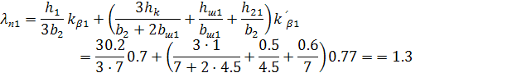

Коэффициент, учитывающий влияние открытия пазов статора на проводимость дифференциального рассеяния:



Коэффициент , учитывающий демпфирующую реакцию токов, наведенных в обмотке короткозамкнутого ротора высшими гармониками поля статора, по таблице 9-22 [1]:

k’p1=0.74

Коэффициент дифференциального рассеяния статора:

kд1=0.0062

Коэффициент проводимости для дифференциального рассеяния:

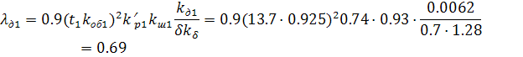

Полюсное деление:



Коэффициент проводимости рассеяния лобовых частей:



Коэффициент проводимости рассеяния обмотки статора:



Индуктивное сопротивление обмотки фазы статора:



То же в относительных единицах:



Проверка правильности определения:

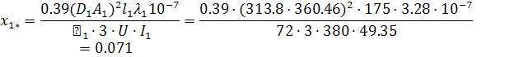

Сопротивление обмотки короткозамкнутого ротора с овальными закрытыми пазами:

Активное сопротивление стержня клетки при 20°С:



Где 15 См/мкм – удельная проводимость алюминия АКМ12-4.

Коэффициент приведения тока кольца к току стержня:



Активное сопротивление короткозамыкающего кольца:



Коэффициент приведения сопротивления обмотки ротора к обмотке статора:



Активное сопротивление обмотки ротора, приведенное к обмотке статора:



Активное сопротивление обмотки ротора, приведенное к обмотке статора в относительных единицах:



Ток стержня ротора для рабочего режима:

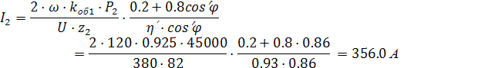

Коэффициент проводимости рассеяния:

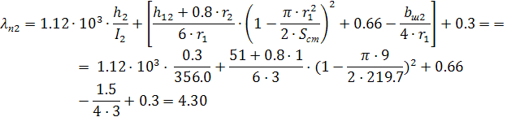

Количество пазов ротора на полюс и фазу:



Из рисунка 9-17 [1]:

Коэффициент дифференциального рассеяния: kд2=0.0045



Коэффициент проводимости рассеяния короткозамыкающих колец:



Коэффициент проводимости рассеяния:



Индуктивное сопротивление обмотки ротора:



Приведенное:



В относительных единицах:



Проверка правильности определения:

x1/x’2=0.7 (находится в рекомендуемых пределах 0.7-1.0).

Сопротивления обмоток преобразованной схемы замещения двигателя (с вынесенным на зажимы намагничивающим контуром):

Коэффициент рассеяния статора:



Коэффициент сопротивления статора:



Параметры схемы замещения:



ЭДС холостого хода:



Разница с ранее рассчитанным:



* 1. **Режим холостого хода и номинальный**

Реактивная составляющая тока статора при синхронном вращении:

А



Электрические потери в обмотке статора при синхронном вращении:

Вт



Расчетная масса стали зубцов статора при трапецеидальных пазах:

кг



Магнитные потери в зубцах статора:

Вт



Масса стали спинки статора:

кг



Магнитные потери в спинке статора:

Вт



Суммарные магнитные потери в сердечнике статора, включающие добавочные потери в стали:

Вт



Механические потери:

Вт



Активная составляющая тока холостого хода:

А



Ток холостого хода:

А



Коэффициент мощности при холостом ходе:



Расчет номинального режима производим в соответствии со схемой замещения, представленной на рисунке 5.

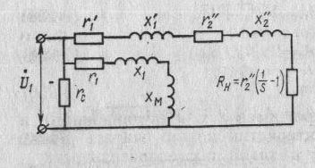

Рис.5. схема замещения асинхронного двигателя.

Расчет параметров схемы замещения.

Активное сопротивление короткого замыкания:

Ом



Индуктивное сопротивление короткого замыкания:

Ом



Полное сопротивление короткого замыкания:

Ом



Добавочные потери при номинальной нагрузке:

Вт



Механическая мощность двигателя:

Вт



Эквивалентное сопротивление схемы замещения:

Ом



Полное сопротивление схемы замещения:

Ом



Проверка правильности расчетов:



Номинальное скольжение:



Активная составляющая тока статора при синхронном вращении:

А



Ток ротора:

А



Активная составляющая тока статора:

А



Реактивная составляющая:

А



Фазный ток статора:

А



Коэффициент мощности:



Линейная нагрузка статора:

А/см



Плотность тока в обмотке статора:

А/мм2



Линейная нагрузка ротора:

А/см



Ток в стержне короткозамкнутого ротора:

А



А/мм2



Плотность тока в стержне короткозамкнутого ротора:

Ток в короткозамыкающем кольце:

А



Электрические потери в обмотке статора:

Вт



Электрические потери в обмотке ротора:

Вт



Суммарные потери в электродвигателе (Вт):



Подводимая мощность:

Вт



Коэффициент полезного действия

:

%



Проверка.

Подводимая мощность:

Вт



Выходная мощность:

Вт



При повышении точности расчета (до 4-6 знаков после запятой) выходная мощность стремится к значению 45000Вт.

* 1. **Рабочие характеристики.**

Расчет рабочих характеристик ведем аналитическим путем по формулам из предыдущего пункта, меняя мощность Р2 в диапазоне от 0 до 58.8 кВт. Полученные графики смотрите в Приложении.

* 1. Максимальный момент.

Переменная часть коэффициента статора при трапецеидальном полузакрытом пазе:



Составляющая коэффициента проводимости рассеяния статора, зависящая от насыщения:



Переменная часть коэффициента ротора:



Составляющая коэффициента проводимости рассеяния ротора, зависящая от насыщения:



Индуктивное сопротивление рассеяния двигателя, зависящее от насыщения:

Ом



Независящее от насыщения (Ом):



Ток ротора, соответствующий максимальному моменту, при закрытых овальных пазах:

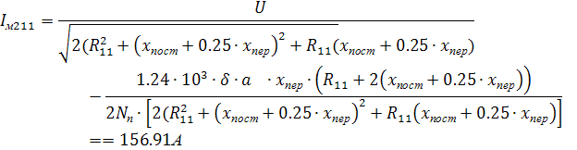

Полное сопротивление схемы замещения:

Ом



–



сопротивление при бесконечном скольжении.

Эквивалентное сопротивление схемы замещения при максимальном моменте:

Ом



Кратность максимального момента:



Критическое скольжение:



* 1. **Начальный пусковой момент и пусковые токи**

Рассчитаем параметры схемы замещения двигателя при пуске, с учетом влияния вытеснения тока и насыщения магнитной цепи.

Высота стержня клетки ротора:



Приведенная высота стержня ротора:

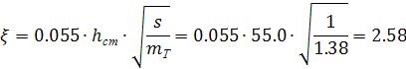

По графику на рисунке 9-23 [1] определяем коэффициент .



Расчетная глубина проникновения тока в стержень:



Ширина стержня на расчетной глубине проникновения тока:

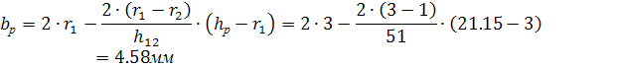

Площадь поперечного сечения стержня при расчетной глубине проникновения тока:

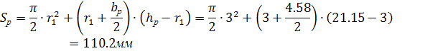

Коэффициент вытеснения тока:



Активное сопротивление стержня клетки для пускового режима:



Активное сопротивление обмоткиротора приведенное к обмотке статора:



По графику на рисунке 9-23 [1] определяем коэффициент .



Коэффициент проводимости рассеяния паза ротора при пуске:

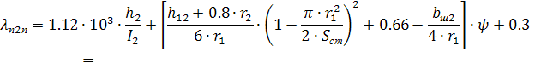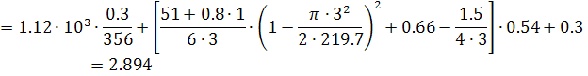

Коэффициент проводимости рассеяния обмотки ротора при пуске:



Индуктивное сопротивление рассеяния двигателя, зависящее от насыщения:



Независящее:

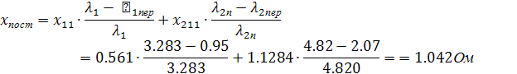

Активное сопротивление короткого замыкания при пуске:

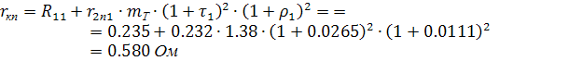

Рассчитаем пусковой ток и момент.

Ток ротора при пуске:

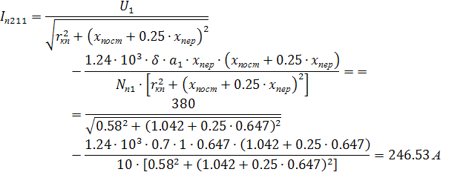

Полное сопротивление схемы замещения при пуске (с учетом эффекта вытеснения тока и насыщения путей потоков рассеяния):



Индуктивное сопротивление схемы замещения при пуске:



Активная составляющая тока статора при пуске:



Реактивная составляющая тока статора при пуске:



Фазный ток статора при пуске:



Кратность начального пускового тока:



Активное сопротивление ротора при пуске, приведенное к статору, при расчетной рабочей температуре и Г-образной схеме замещения:



Кратность начального пускового момента:



* 1. **Расчет механической характеристики двигателя и зависимости пускового тока от скольжения**

Расчет механической характеристики в диапазоне скольжений от 0 до критического производим по формуле Клосса. Имея значения максимального и пускового моментов и значение момента при s=0.5, можно достаточно точно построить механическую характеристику в диапазоне скольжений от 0 до 1.

Для того, чтобы определить значение момента при s=0.5 построим круговую диаграмму двигателя для данного скольжения, учитывая соответствующее уменьшение индуктивных сопротивлений (в отличии от номинального режима) и увеличения сопротивления r211. Построение диаграммы ведем по методу, изложенному в параграфе 14-12 [2].

Масштаб по току принимаем: СТ=1.5 А/мм;

Тогда масштаб мощности:



Диаметр рабочего круга:



Расстояния GH, GF, GE соответственно:

200·ρ1=2.22мм

100r11/xk=23.5/1.46=16.1 мм

100rкп/xk= 0.58/1.46=39.7мм

Проводим через точкуО и Е, О и А линии механических мощностей и электромагнитных моментов, соответственно.

Отношение моментов будет равно отношению КК1/LL1.

Отношение токов: O1K/O1L.

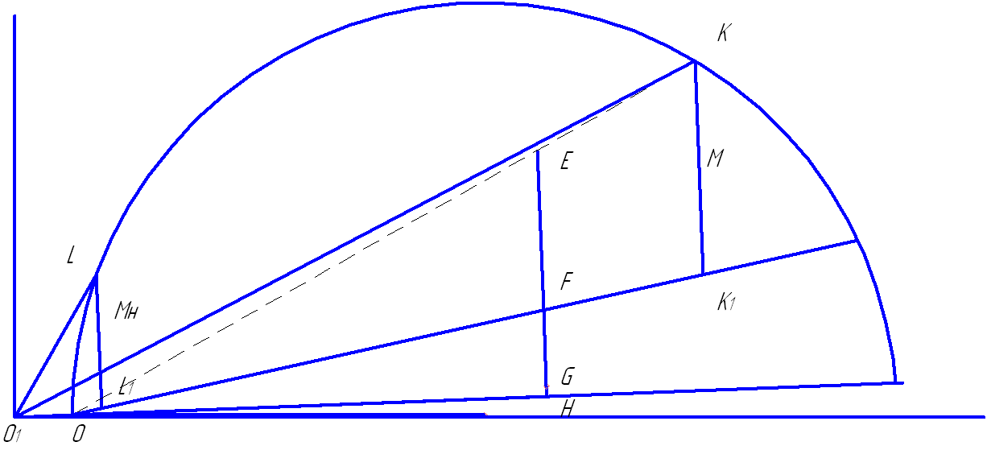

Рис.6. Круговая диаграмма двигателя при s=0.5

Таким образом, кратность моментов равна 1.6.

Кривую тока строим по 4 точкам:

s=0: Ixp/I1=0.36;

s=0.023: I/I1=1.0;

s=0.5: I/I1=4.7 (покруговойдиаграмме);

s=1.0: Ixp/I1=5.3;

Графики механической характеристики двигателя и зависимости тока от скольжения приведены в Приложении.

* 1. **Тепловой и вентиляционный расчеты**

Проектируемый двигатель имеет изоляцию класса F. Тепловой расчет проводят для наиболее неблагоприятных условий работы – температуру обмоток принимаем 140 градусов. Соответственно коэффициент mT=1.48.

Потери в обмотке статора при максимальной температуре:



Условная внутренняя поверхность охлаждения активной части статора:



Условный периметр поперечного сечения трапецеидального полузакрытого паза:



Условная поверхность охлаждения пазов:



Условная поверхность охлаждения лобовых частей:



Число ребер на станине 36, высота ребра 30мм.

Условная поверхность охлаждения двигателя:



Удельный тепловой поток от потерь в активной части обмотки и от потерь в стали, отнесенных к внутренней поверхности охлаждения активной части статора:

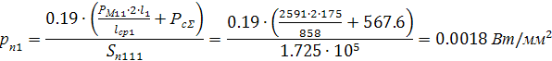

Удельный тепловой поток от потерь в активной части обмотки, отнесенных к внутренней поверхности охлаждения пазов:



Удельный тепловой поток от потерь в лобовых частях обмотки, отнесенных к внутренней поверхности охлаждения пазов:



Окружная скорость ротора:



Превышение температуры внутренней поверхности активной части статора над температурой воздуха внутри машины:

(по рисунку 9-24)



Перепад температуры в изоляции паза и катушек из круглых проводов:

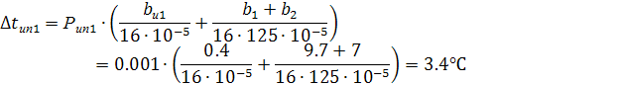

Превышение температуры наружной поверхности лобовых частей обмотки над температурой воздуха внутри двигателя:



Перепад температуры в изоляции лобовых частей катушек из круглых проводов:



Среднее превышение температуры обмотки над температурой воздуха внутри двигателя:

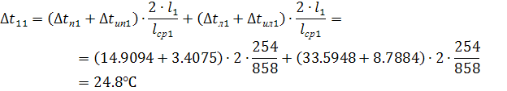

Потери в обмотке ротора, при максимальной допускаемой температуре:



Потери в двигателе со степенью защиты IP44, передаваемые воздуху внутри двигателя:

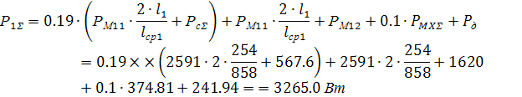

Среднее превышение температуры воздуха внутри двигателя над температурой наружного воздуха:

( по рисунку 9-25).



Среднее превышение температуры обмотки над температурой наружного воздуха:

*.*



Вентиляционный расчет двигателя.

Наружный диаметр корпуса машины:



Коэффициент, учитывающий изменение теплоотдачи по длине корпуса двигателя:



Необходимый расход воздуха:

м3/с



Расход воздуха, который может быть обеспечен наружным вентилятором:

м3/с



Напор воздуха, развиваемый наружным вентилятором:

Па



* 1. **Масса двигателя и динамический момент инерции ротора**

Масса изолированных проводов обмотки статора:

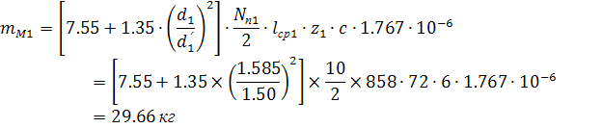

Масса алюминия короткозамкнутого ротора с литой клеткой (число лопаток на роторе N=14, ширина лопатки средняя bл=5мм, длина лопатки lл=70мм, высота hл=56мм):

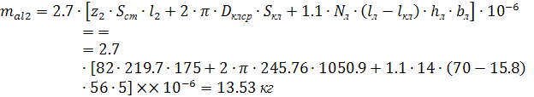

Масса стали сердечников статора и ротора:

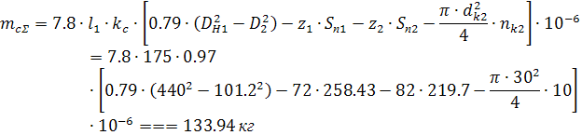

Масса изоляции статора:



Масса конструкционных материалов:



Масса двигателя:



Динамический момент инерции:



* 1. **Расчет надежности обмотки статора**

Пусть вероятность наличия хотя бы одного дефекта изоляции провода длиной 100мм после укладки: q1=0.2, коэффициент характеризующий качество пропитки: kпр=0.5, тогда дефектность витковой изоляции до начала эксплуатации электродвигателя:



Вероятность плотного касания соседних витков:



Количество проводников, находящихся в наружном слое секции:



во внутреннем слое:



Доля пар соседних элементарных витков, принадлежащих к одному эффективному:



Общая длина пар соседних витков в обмотке:



Количество последовательно соединенных секций в фазе:



Среднее значение фазных коммутационных перенапряжений:



Среднее квадратичное отклонение величины коммутационных фазных перенапряжений:



Номинальное фазное напряжение, приходящееся на секцию:



Вероятность отказа витковой изоляции при воздействии одного импульса перенапряжения и при условии, что на касающихся витках имеются совпадающие дефекты:

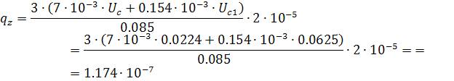

Скорость роста дефектности витковой изоляции для класса F:



Вероятность возникновения короткого замыкания витковой изоляции на длине касающихся витков в течение 20000 часов:

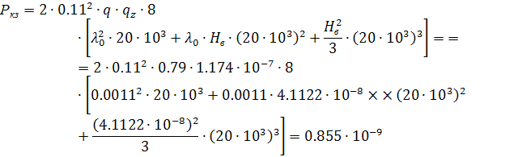

Вероятность отказа межвитковой изоляции в течение 20000 часов:



Вероятность безотказной работы межвитковой изоляции в течение 20000 часов:



Вероятность безотказной работы обмотки статора за 20000 часов:



ГОСТ 19523-74 устанавливает минимальную вероятность безотказной работы в течении 10000 часов 0.9. В нашем случае имеем 0.972 при времени работы 20000 часов.

**2.16 Механический расчет вала и подбор подшипников качения.**

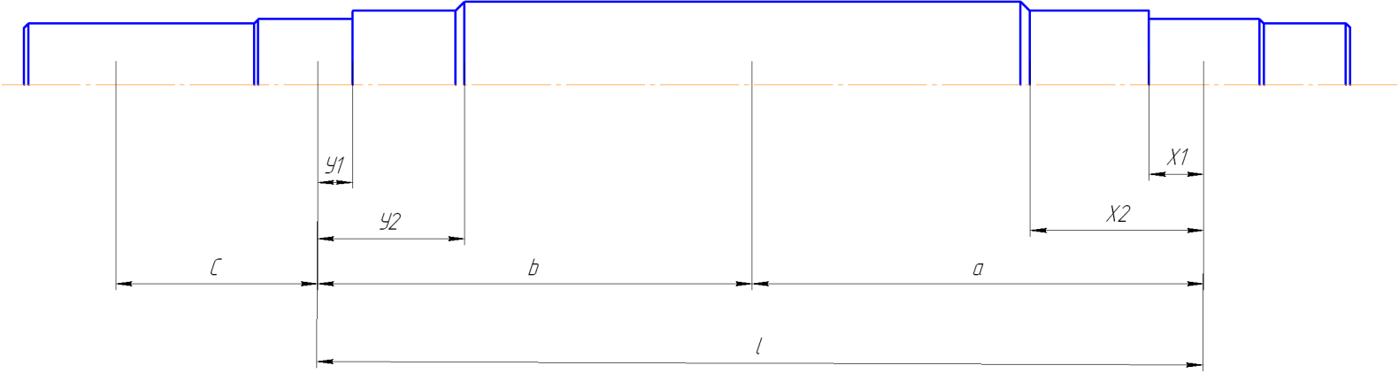

Рис.7. Эскиз вала ротора.

Таблица 1 - Участок вала b:

|  |  |  |  |  |  |  |  |  |
| --- | --- | --- | --- | --- | --- | --- | --- | --- |
| d, мм | J, мм4 | у, мм | у3, мм3 | y3i-y3i-1, мм3 | y3i-y3i-1/ J, мм-1 | У2, мм2 | y2i-y2i-1, мм2 | Y2i-y2i-1/ J, мм-2 |
| 80 | 2.01х106 | 13 | 2197 | 2197 | 0.0011 | 169 | 169 | 0.0001 |
| 90 | 3.22х106 | 81.1 | 533411 | 531214 | 0.1649 | 6577 | 6308 | 0.002 |
| 101.2 | 5.15х106 | 250.5 | 15718937 | 15182526 | 2.9494 | 62750 | 56173 | 0.0109 |

Из таблицы (суммы 6ого и 9ого столбцов):

Sb=3.1155

S0=0.013

Таблица 2 - Участок вала a:

|  |  |  |  |  |  |
| --- | --- | --- | --- | --- | --- |
| d, мм | J, мм4 | х, мм | х3, мм3 | х3i-х3i-1, мм3 | х3i-х3i-1/ J, мм-1 |
| 80 | 2.01х106 | 13 | 2197 | 2197 | 0.0011 |
| 90 | 3.22х106 | 91.1 | 756058 | 753861 | 0.2341 |
| 101.2 | 5.15х106 | 260.5 | 17677595 | 16921537 | 3.2866 |

Сумма 6ого столбца таблицы 2:

Sа=3.5218

Размеры участков:



Прогиб вала посередине сердечника под воздействием силы тяжести:



Прогиб:

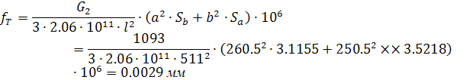

Номинальный момент двигателя:



Поперечная сила передачи (муфта МУВП1-75):



Прогиб вала посередине сердечника от поперечной силы передачи:

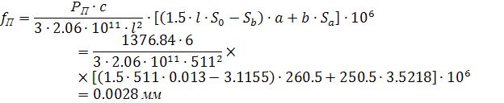

Начальный расчетный эксцентриситет:



Сила одностороннего магнитного притяжения:



Дополнительный прогиб вала от силы магнитного притяжения:



Установившийся прогиб вала от силы магнитного притяжения:



Результирующий прогиб вала:

–



составляет менее 10% от зазора.

С учетом влияния силы тяжести соединительного устройства первая критическая частота вращения вала:

- масса муфты;



- сила тяжести муфты.

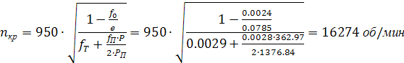

Значительно превышает максимальную рабочую частоту вращения.

Расчет вала на прочность.

При соединении муфтой расстояние от середины втулки муфты до первой ступени вала:



Момент кручения:



Изгибающий момент на выходной части вала:



Момент сопротивления при изгибе:



При совместном действии изгиба и кручения приведенное напряжение:



Полученное значение более чем на порядок отличается от критического (материал вала сталь 45, однако можно принять менее прочный материал, например сталь 30).

Подбор подшипников качения.

По рекомендациям данным в пособии «Проектирование серий электрических машин» Гурина Я.С., на выходном конце вала устанавливаем роликовый подшипник, на участке а – шариковый.

Наибольшая радиальная нагрузка на шариковый подшипник:

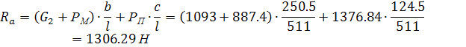

Динамическая приведенная нагрузка:



Необходимая динамическая грузоподъемность (принимаем расчетный срок службы подшипника 20000 часов):



По приложению 14[2], с учетом повышения надежности, выбираем подшипник №216 со значением С=56000Н.

Аналогично выбираем роликовый подшипник:

Наибольшая радиальная нагрузка на шариковый подшипник:

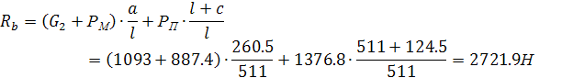

Динамическая приведенная нагрузка:



Необходимая динамическая грузоподъемность:



По приложению 14[2], с учетом повышения надежности, выбираем подшипник №2216 со значением С=78000Н.

В подшипниковых узлах делаем устройства для замены консистентной смазки.

**ЗАКЛЮЧЕНИЕ**

Спроектированный двигатель отвечает современным требованиям к асинхронным трехфазным электродвигателям общепромышленного исполнения. Сравнивая энергетические параметры спроектированного двигателя с аналогом (5А250S6У3) можно отметить чуть более низкий КПД по сравнению с аналогом – 91.8% против 93%, но также следует отметить больший коэффициент мощности – 0.86 против 0.83, таким образом,главный энергетический показатель (произведение КПД на cosφ) спроектированного двигателя 0.79 против 0.77 в аналоге.

К плюсам полученного двигателя можно отнести кратность пускового тока, равная 5.3, тогда как в аналоге 6.0, однако этот факт уравновешивается более низким пусковым моментом – 1.4 против 2.0. Перегрузочная способность двигателя достаточно высока – кратность максимального момента 2.4.

Согласно результатам теплового расчета, обмотка двигателя используется эффективно, превышение температуры обмоток над температурой окружающей среды около 62°С, что полностью соответствует рекомендуемому превышению для изоляции класса F.

Двигатель приблизительно на 30 кг легче аналога, имеет меньшую длину. Динамический момент инерции ротора на 20% меньше чем в аналоге, что является существенным плюсом для двигателя. Более низкий момент инерции был получен путем применения аксиальных охлаждающий каналов в сердечнике ротора, таким образом улучшили и охлаждение двигателя.

Механический расчет вала двигателя показал, что прогиб вала под серединой сердечника очень мал (менее 2% от зазора).

Двигатель оснащен устройством для замены консистентной смазки подшипников, тем самым увеличивая его надежность. Расчет надежности обмотки статора показал, что двигатель полностью соответствует ГОСТу 19523-74 по вероятности безотказной работы.

Конструкция двигателя была спроектирована в соответствии с рекомендациями Я.С. Гурина, изложенными в пособии «Проектирование серий электрических машин».

**СПИСОК ИСПОЛЬЗОВАННЫХ ИСТОЧНИКОВ**

1. Гольдберг О.Д. Проектирование электрических машин/О.Д. Гольдберг, Я.С.Гурин, И.С. Свириденко. – М.: Высшая школа, 2001. – 430с.
2. Гурин Я.С. Проектирование серий электрических машин. – М.: Энергия, 1998. – 480с.
3. Иванов-СмоленскийА.В. Электрические машины. Учебник для ВУЗов. – М.: Высшая школа, 2006. – 930с.
4. Копылов И.П. Проектирование электрических машин. – М.: Высшая школа, 2002. – 757с.